day06 java基础语法

第一集 二维数组 1
格式1（动态初始化）： 2
格式2（动态初始化）： 3
格式3（静态初始化）： 4
案例1：二维数组的遍历 5
案例2：二维数组求和 6
案例3：打印杨辉三角形(行数可以键盘录入) 7
思考题： 8
数组综合案例（加密问题）【把一个整数拆开放入数组，再把数组合为String】： 9
第二集 面向对象 12
面向对象和面向过程： 12
面向过程和面向对象思想案例： 12
面向对象特征 14
类和对象 14
案例： 15

第一集 二维数组

二维数组：就是元素为一维数组的数组。

格式1（动态初始化）：
数据类型[][] 数组名 = new 数据类型[m][n];

m:表示这个二维数组有多少个一维数组（行数）。
n:表示每一个一维数组有多少个元素（列数）。

注意：
A:以下格式也可以表示二维数组
a:数据类型 数组名[][] = new 数据类型[m][n];
b:数据类型[] 数组名[] = new 数据类型[m][n];
B:注意下面定义的区别
int[] x; //一位数组
int[] y[]; //二维数组

合起来后：int[] x,y[];

class Array2Demo {
public static void main(String[] args) {

//定义一个二维数组
int[][] arr = new int[3][2];

//输出二维数组名称
System.out.println(arr); //地址值 [[I@175078b
//输出二维数组的每一个一维数组的名称
System.out.println(arr[0]); //地址值 [I@42552c
System.out.println(arr[1]); //地址值 [I@e5bbd6
System.out.println(arr[2]); //地址值 [I@8ee016
//输出二维数组的元素
System.out.println(arr[0][0]); //0
System.out.println(arr[0][1]); //0
}
}
二维数组的内存图解1：

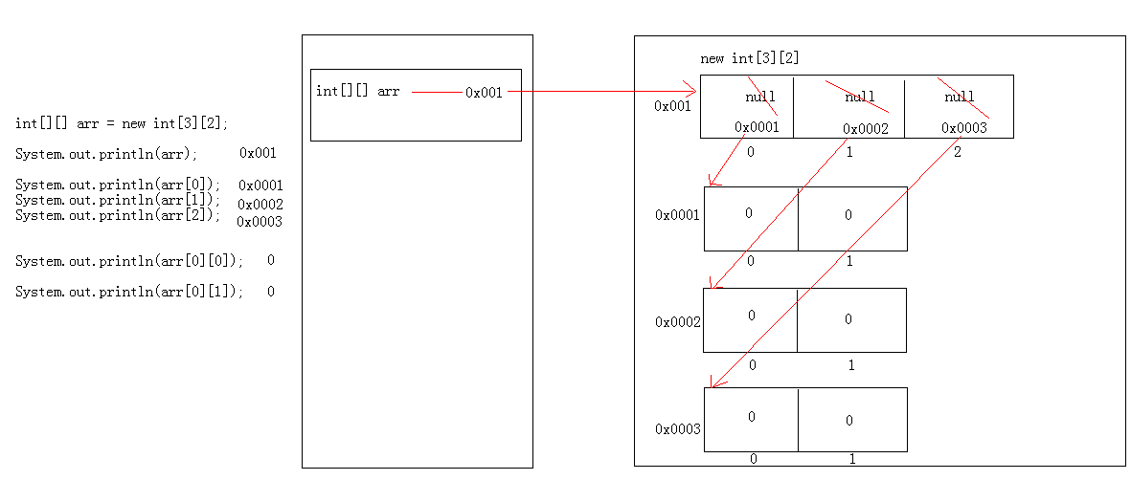

格式2（动态初始化）：
数据类型[][] 数组名 = new 数据类型[m][];

m:表示这个二维数组有m个一维数组。
一维数组的列数没有给出，可以动态的给。这一次列数是变化的。

class Array2Demo2 {
public static void main(String[] args) {

//定义数组
int[][] arr = new int[3][];

System.out.println(arr); //[[I@175078b
System.out.println(arr[0]); //null，如上图所示，初始值为null
System.out.println(arr[1]); //null
System.out.println(arr[2]); //null

//动态的为每一个一维数组分配空间
arr[0] = new int[2];
arr[1] = new int[3];
arr[2] = new int[1];

System.out.println(arr[0]); //[I@42552c,分配了内存空间的大小后就 有了地址值，不再为null
System.out.println(arr[1]); //[I@e5bbd6
System.out.println(arr[2]); //[I@8ee016

System.out.println(arr[0][0]); //0，为一位数组赋值
System.out.println(arr[0][1]); //0
//ArrayIndexOutOfBoundsException
//System.out.println(arr[0][2]); //错误，越界

arr[1][0] = 100;//二维数组配合一个编号，取的是一位数组，如果配 合两个编号，取的是元素
arr[1][2] = 200;
}
}

二维数组的内存图解2：
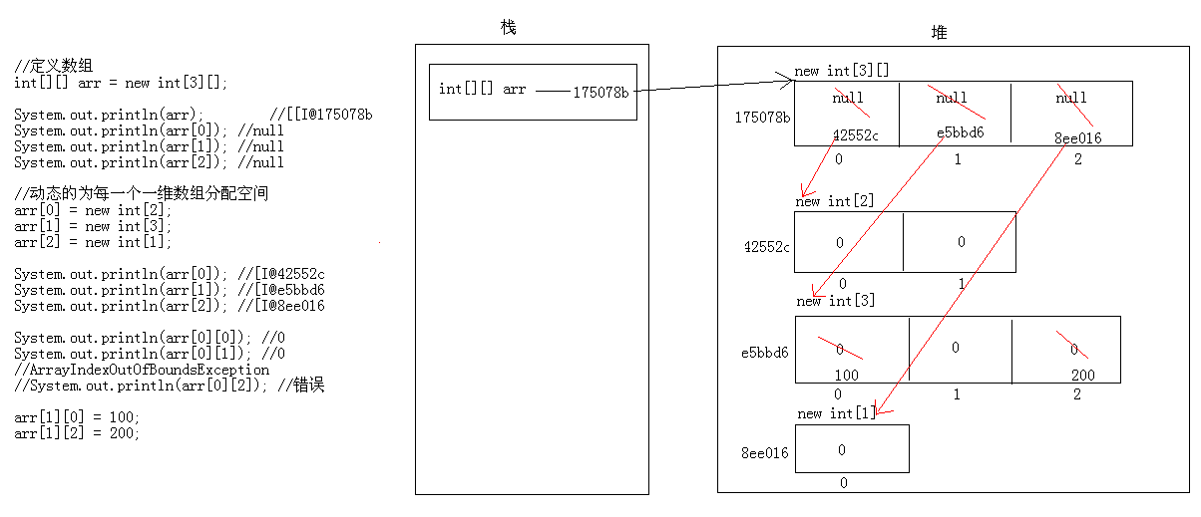

格式3（静态初始化）：
格式：
数据类型[][] 数组名 = {{元素1,元素2...},{元素1,元素2...},{元素1,元素2...}};

举例：
int[][] arr = {{1,2,3},{4,5,6},{7,8,9}};
int[][] arr = {{1,2,3},{4,5},{6}};

class Array2Demo3 {
public static void main(String[] args) {

//定义数组
int[][] arr = {{1,2,3},{4,5},{6}};

System.out.println(arr);
System.out.println(arr[0]);
System.out.println(arr[1]);
System.out.println(arr[2]);

System.out.println(arr[0][0]); //1
System.out.println(arr[1][0]); //4
System.out.println(arr[2][0]); //6

System.out.println(arr[0][1]); //2
System.out.println(arr[1][1]); //5
//越界
System.out.println(arr[2][1]); //错误
}
}

二维数组的内存图解3：
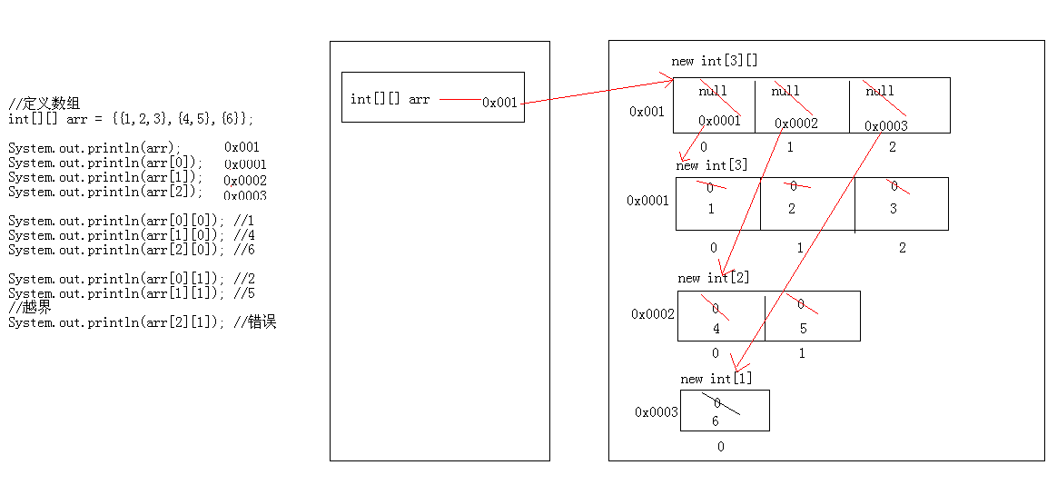

案例1：二维数组的遍历

class Array2Test {
public static void main(String[] args) {
//定义一个二维数组
int[][] arr = {{1,2,3},{4,5,6},{7,8,9}};

printArray2(arr);//能打印出原数组

int[][] arr2 = {{1,2,3},{4,5},{6}};

printArray2(arr2);//能打印出原数组

}

public static void printArray2(int[][] arr) {
for(int x=0; x<arr.length; x++) {//外循环控制的是二维数组的长度，其实就是一维数组的个数。即行数。arr表示二维数组
for(int y=0; y<arr[x].length; y++) {//内循环控制的是一维数组的长度。即列数。arr[x]表示某一行，x是行数
System.out.print(arr[x][y]+" ");
}
System.out.println(" ");
}
}
}

案例2：二维数组求和

某公司按照季度和月份统计的数据如下：单位(万元)
第一季度：22,66,44
第二季度：77,33,88
第三季度：25,45,65
第四季度：11,66,99

class Array2Test2 {
public static void main(String[] args) {

//把题目的数据用二维数组来表示
int[][] arr = {{22,66,44},{77,33,88},{25,45,65},{11,66,99}};

//定义一个求和变量sum，初始化值是0。
int sum = 0;

//通过遍历就可以得到每一个二维数组的元素。
for(int x=0; x<arr.length; x++) {
for(int y=0; y<arr[x].length; y++) {
//把元素累加即可。
sum += arr[x][y];
}
}

//最后输出sum，就是结果。
System.out.println("一年的销售额为："+sum+"万元");
}
}

案例3：打印杨辉三角形(行数可以键盘录入)

1
1 1
1 2 1
1 3 3 1
1 4 6 4 1
1 5 10 10 5 1

分析：看这种图像的规律
A:任何一行的第一列和最后一列都是1
B:从第三行开始，每一个数据是它上一行的前一列和它上一行的本列之和。

import java.util.Scanner;
class Array2Test3 {
public static void main(String[] args) {

//创建键盘录入对象
Scanner sc = new Scanner(System.in);

//这个n的数据来自于键盘录入。
System.out.println("请输入一个数据：");
int n = sc.nextInt();

//定义二维数组
int[][] arr = new int[n][n];//先定义为n*n的矩形形状的

//给这个二维数组任何一行的第一列和最后一列赋值为1
for(int x=0; x<arr.length; x++) {
arr[x][0] = 1; //任何一行第1列
arr[x][x] = 1; //任何一行的最后1列
}

//按照规律给其他元素赋值
//从第三行开始，除第一列和最后一列外，每一个数据是它上一行的前一
//列和它上一行的本列之和。
for(int x=2; x<arr.length; x++) {//从第三行开始，所以起始为2
//每一行的首位已经为1，所以y的范围从1~x-1
for(int y=1; y<=x-1; y++) {
//每一个数据是它上一行的前一列和它上一行的本列之和。
arr[x][y] = arr[x-1][y-1] + arr[x-1][y];
}
}

思考题：
class ArgsDemo {
public static void main(String[] args) {
int a = 10;
int b = 20;
System.out.println("a:"+a+",b:"+b); //a:10,b:20
change(a,b);
System.out.println("a:"+a+",b:"+b); //a:10,b:20，基本数据类型的变量在传递值给其他方法使用时，传递的是值而不是变量本身，无论其他方法怎样改变这个值，对变量本身无影响。或者说基本类型中形式参数的改变对实际参数没有影响。

int[] arr = {1,2,3,4,5};
change(arr);
System.out.println(arr[1]); //4，引用数据类型的变量在传递值给其他方法使用时，传递的是就是这个数据本身，其他方法一旦改变这个值，这个变量本身就发生了改变。或者说引用类型中形式参数的改变直接影响实际参数
}

public static void change(int a,int b) { //a=10,b=20
System.out.println("a:"+a+",b:"+b); //a:10,b:20
a = b; //a=20
b = a + b; //b=40
System.out.println("a:"+a+",b:"+b); //a:20,b:40
}

public static void change(int[] arr) { //arr={1,2,3,4,5};
for(int x=0; x<arr.length; x++) {
if(arr[x]%2==0) {
arr[x]*=2; //arr={1,4,3,8,5};
}
}
}
}

数组综合案例（加密问题）【把一个整数拆开放入数组，再把数组合为String】：

给定一个小于8位的整数，并对其加密，加密规则如下：

首先将数据倒序，然后将每位数字都加上5，再用和除以10的余数代替该数字，
最后将第一位和最后一位数字交换。 请任意给定一个小于8位的整数，
然后，把加密后的结果在控制台打印出来。

题目要求：
A:数据是小于8位的整数
定义一个int类型的数据
int number = 123456;
B:加密规则
a:首先将数据倒序
结果 654321
b:然后将每位数字都加上5，再用和除以10的余数代替该数字
结果 109876
c:最后将第一位和最后一位数字交换
结果 609871
C:把加密后的结果输出在控制台

通过简单的分析可知道，如果有办法把这个数据变成数组就好了：int[] arr = {1,2,3,4,5,6};

如何把数据转成数组呢?
A:定义一个数据
int number = 123456;
B:定义一个数组,这个时候问题就来了，数组的长度是多少呢?
int[] arr = new int[8]; //不可能超过8，所以定义为8位
在赋值的时候，我用一个变量记录索引的变化。
定义一个索引值是0
int index = 0;
C:获取每一个数据
int ge = number%10
int shi = number/10%10
int bai = number/100%10

arr[index] = ge;
index++;
arr[index] = shi;
index++;
arr[index] = bai;
...

import java.util.Scanner;

class JiaMiDemo2 {
public static void main(String[] args) {
//创建键盘录入对象
Scanner sc = new Scanner(System.in);

//请输入一个数据
System.out.println("请输入一个数据(小于8位)：");
int number = sc.nextInt();

//写功能实现把number进行加密
//调用
String result = jiaMi(number);
System.out.println("加密后的结果是："+result);
}

/*
需求：写一个功能，把数据number实现加密。
两个明确：
返回值类型：String 做一个字符串的拼接。
参数列表：int number
*/
public static String jiaMi(int number) {
//定义数组
int[] arr = new int[8];

//定义索引
int index = 0;

//重点（从整数到数组）
//把number中的数据想办法放到数组中。这一步相当重要，仔细斟酌
while(number > 0) {// number > 0即number还没有到达最左边一 位
arr[index] = number%10;//从number的个位开始取它每一位上的数字到数组中，注意number是从个位开始取的，而数组是从第一位开始赋值的，所以这样弄好以后刚好也实现了逆序的效果
index++; //数组向右
number /= 10;//number向左移动，每取完一次数据就向左移动一位
}

//把每个数字加5，然后对10取得余数
for(int x=0; x<index; x++) {
arr[x] += 5;
arr[x] %= 10;
}

//把第一位和最后一位交换
int temp = arr[0];
arr[0] = arr[index-1];
arr[index-1] = temp;

//重点（从数组到String）
String s = "";
for(int x=0; x<index; x++) {
s += arr[x];//这一步也很重要，把数组元素为数字
}

return s;
}
}

第二集 面向对象

面向对象和面向过程：

面向过程是把要完成的事情一步一步的去完成，相当于一步一个脚印，侧重过程；
面向对象则是让一个对象去完成所要完成的事情，调用对象去完成，侧重结果

举例：
洗衣服：
面向过程：把衣服脱下--找一个盆--放点洗衣粉--加点水--把衣服扔进去--搓一搓--清洗衣服--拧干--晾起来
面向对象：把衣服脱下--打开全自动洗衣机--扔进去--一键即可--晾起来

面向对象思想的优点是非常利于代码的后期维护，所以以后要养成这个好习惯。

面向过程和面向对象思想案例：

把大象装进冰箱
面向过程：
动作有哪些呢?
A:打开冰箱门
B:装进大象
C:关闭冰箱门

代码体现；
class Demo {
public static void main(String[] args) {

//写了方法以后，调用就可以了
open();
in();
close();
}

public static void open() {
System.out.println("打开冰箱门");
}

public static void in() {
System.out.println("装进大象");
}

public static void close() {
System.out.println("关闭冰箱门");
}
}

面向对象：
A:有哪些类呢?
B:每个类有哪些东西呢?
C:类与类直接的关系是什么呢?

把大象装进冰箱的分析? (如何分析有哪些类呢?名词提取法。)
A:有哪些类呢?
大象
冰箱
Demo（演示）
B:每个类有哪些东西呢?
大象：
进去
冰箱：
开门
关门
Demo:
main方法
C:类与类直接的关系是什么呢?
Demo中使用大象和冰箱类的功能。

代码体现：
class 大象 {
public static void in() {
System.out.println("装进大象");
}
}

class 冰箱 {
public static void open() {
System.out.println("打开冰箱门");
}

public static void close() {
System.out.println("关闭冰箱门");
}
}

class Demo {
public static void main(String[] args) {
冰箱调用开门
大象调用进去
冰箱调用关门
}
}

面向对象特征
封装(encapsulation)
继承(inheritance)
多态(polymorphism)

类和对象

现实世界中，要描述一类事物，可以通过以下形式描述：
举例：学生
姓名,年龄,性别...
学习,吃饭,睡觉

属性：该事物的描述信息
行为：该事物能够做什么

Java中最基本的单位是：类。

现实世界的事物和类的对应关系：

事物： 类：
属性 成员变量
行为 成员方法

类：是一组相关的属性和行为的集合。是一个抽象的概念。
对象：是该类事物的具体表现形式。具体存在的个体。

举例：
学生：类
班长：对象

定义一个类，其实就是定义该类的成员变量和成员方法。

案例：

在一个java文件中写两个类：一个基本的类，一个测试类。
注意：文件名称和测试类名称一致，执行的时候用的是测试类的名字

class Student {
String name; //null
int age; //0
String address; //null

//学习
public void study() {
System.out.println("学生爱学习");
}

//吃饭
public void eat() {
System.out.println("学习饿了，要吃饭");
}

//睡觉
public void sleep() {
System.out.println("学习累了，要睡觉");
}
}

//这是学生测试类
class StudentDemo {
public static void main(String[] args) {

Student s = new Student();

//输出成员变量值
System.out.println(s.name+"---"+s.age+"---"+s.address);

//给成员变量赋值
s.name = "林青霞";
s.age = 27;
s.address = "北京";
//赋值后的输出
System.out.println(s.name+"---"+s.age+"---"+s.address);

//调用方法
s.study();
s.eat();
s.sleep();
}
}

作业：
1:二维数组定义格式?
看懂针对每种格式的内存图解?

2:案例
A:二维数组遍历
B:公司年销售额求和
某公司按照季度和月份统计的数据如下：单位(万元)
第一季度：22,66,44
第二季度：77,33,88
第三季度：25,45,65
第四季度：11,66,99
C:打印杨辉三角形(行数可以键盘录入)

3:两个思考题
A:参数传递问题
B:数据加密问题

4:回顾前5天知识，准备考试。
准备纸张和笔。
如果要用多张纸，要求每张纸张都写上自己的名字。
字迹要清晰明了，否则直接扣分1分。

5:面向对象思想概述和举例

6:类与对象分别是什么，举例说明

7:如何定义一个类,类的组成

8:如何使用一个类的成员

9:模仿学生类和手机类写一个人类,并测试。

